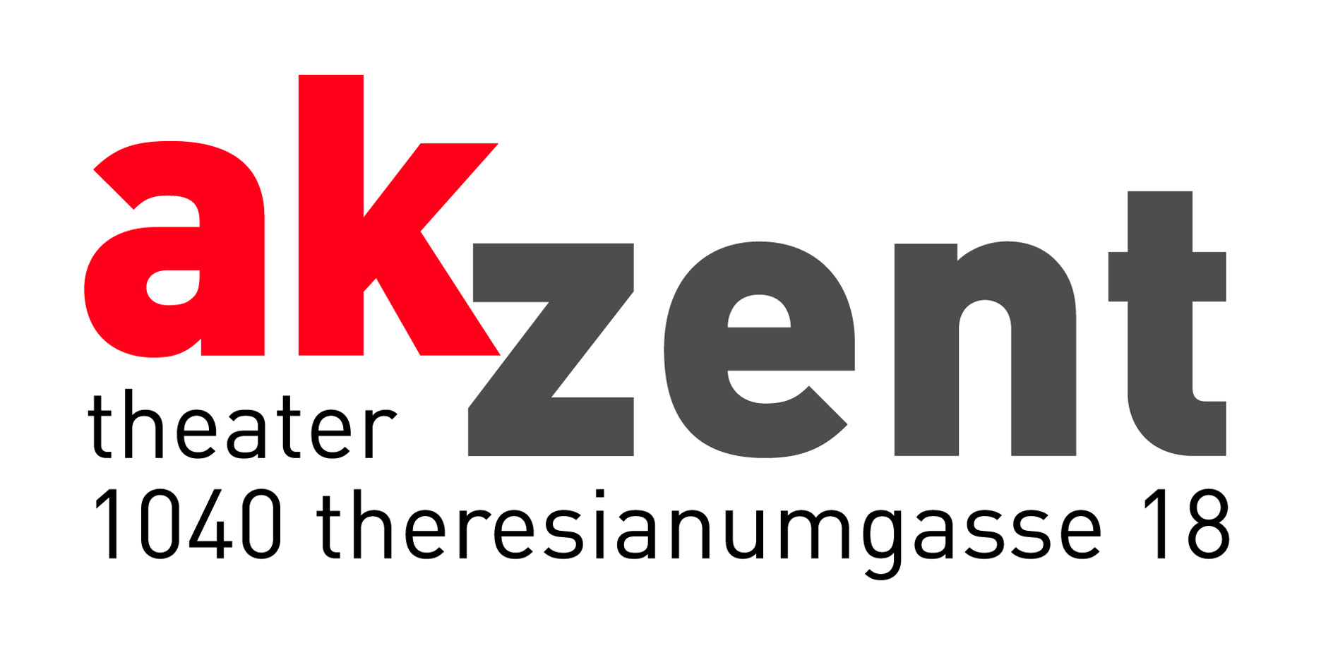

ALF POIER
Kill Eulenspiegel

Kill Eulenspiegel – die Offenbarung eines Clowns.
Er ist der Clown unter den Philosophen und der Philosoph unter den Clowns.
Alf Poier beginnt dort wo andere aufhören. Er gibt uns Einsichten in seine irrwitzige Gedankenwelt und führt uns an den Rand des gerade noch Denkbaren.
Aber wer ist Alf Poier wirklich? Tötet sich der Clown Poier selbst, um nicht selbst
(von den Medien) getötet zu werden?
Ist er wirklich das Enfant terrible oder die "tickende Zeitbombe", wie ihn eine geistig heruntergekommene Gazette erst kürzlich bezeichnete?
Kommt es zum Duell Poier gegen Poier? Oder ist das neue Programm vielleicht nichts weiter als einer der zahllosen PR-Gags, mit denen der Song-Contest Triumphator einst ganz Europa narrte? - Egal - Der Weg ist das Ziel. Doch wo ist das Ziel, und wer steht im Weg?
Empfohlen ab 16 Jahre!

Termine: 16. und 17. Februar 2007, jeweils 20.00 Uhr
Tickets: € 24,-/20,-/16,-/12,-

